Bonjour les enfants !
Vous me dites dans vos messages que je vous manque, eh bien, vous me manquez aussi ! Mais soyons encore patients quelques semaines avant de nous retrouver…
Cette semaine, j’ai profité du beau temps et du soleil dans le jardin.

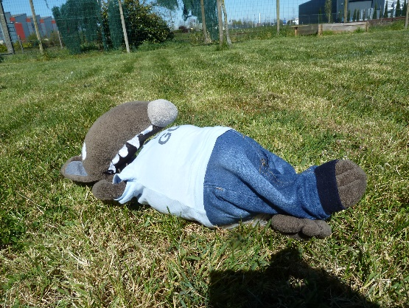
Qu’il fait bon se reposer dans l’herbe !

J’ai observé les bourgeons des arbres et des plantes, il y aura bientôt de jolies fleurs et des feuilles ! C’est sûr, le printemps est bien là !

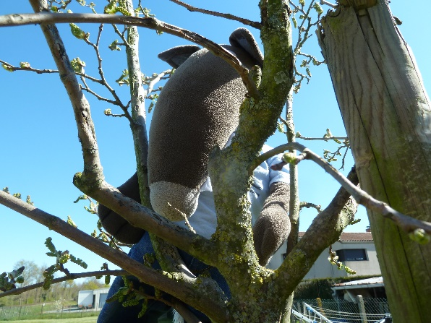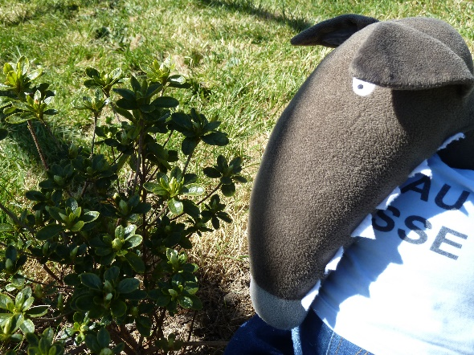

Je vous dis à très vite ! Gros bisous à tous !
Le loup

